ЧЕЛЯБИНСКАЯ ОБЛАСТЬ

АДМИНИСТРАЦИЯ
ЗЛАТОУСТОВСКОГО ГОРОДСКОГО ОКРУГА
РАСПОРЯЖЕНИЕ

10.06.2024 г. | № | 1502-р/АДМ
г. Златоуст
О внесении изменений в распоряжение Администрации Златоустовского городского округа от 30.11.2021 г.
№ 2767-р/АДМ «Об утверждении Методики прогнозирования поступлений доходов в бюджет Златоустовского городского округа, администрируемых Администрацией Златоустовского городского округа»

В целях уточнения муниципального правового акта:
1. Приложение к распоряжению Администрации Златоустовского городского округа от 30.11.2021 г. № 2767-р/АДМ «Об утверждении Методики прогнозирования поступлений доходов в бюджет Златоустовского городского округа, администрируемых Администрацией Златоустовского городского округа» изложить в новой редакции (приложение).
2. Пресс-службе Администрации Златоустовского городского округа (Валова И.А.) разместить настоящее распоряжение на официальном сайте Златоустовского городского округа в сети «Интернет».
3. Организацию выполнения настоящего распоряжения возложить
на первого заместителя Главы Златоустовского городского округа - начальника Экономического управления Администрации Златоустовского городского округа Сюзева А.Ю.
4. Настоящее распоряжение вступает в силу с момента подписания.

Рассылка: Сюзев А.Ю., бухгалтерия, ФУ, ПУ, пресс-служба
Исполняющий обязанности Главы Златоустовского городского округа | 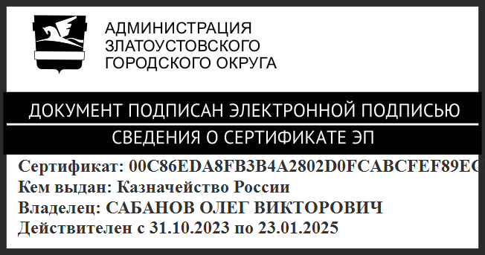 | О.В. Сабанов

